Giải Tội

**Sưu tầm**

Tôi sang thăm người cha bạn ở xứ bên cạnh vào một tối giữa tuần. Hôm ấy vừa vãn mùa Chay, các thánh lễ cũng đã bớt dày hơn nên tôi tranh thủ đi thăm bạn bè. Cha K. là bạn cùng lớp chủng viện ngày trước với tôi. Hai anh em khá thân nhau, cùng tuổi nhau, giờ lại coi xứ gần nhau nên hay có dịp gặp gỡ, hàn huyên.

Trước khi đến nhà xứ của cha K. thì tôi đã đi thăm mấy người bà con, rồi mới vòng về nhà xứ. Dự tính xin cha K. một bữa tối rồi nghỉ đêm ở đây, mai mới về. Sáng sớm hôm sau tôi không phải dâng lễ ở giáo xứ. Cha K. và tôi mới làm linh mục cũng mới chỉ mấy năm nay. Nhưng, tôi cũng như nhiều người, phải công nhận rằng cha K. là một người nhiệt thành. Cha nhiệt thành với mọi công việc từ nhỏ tới lớn, từ ngày là một ông thầy cho tới bây giờ, khi đã là một cha xứ. Giáo xứ của cha đã đổi khác rất nhiều kể từ ngày cha về đây nhận xứ. Bởi thế, tôi rất thích ngồi với người bạn này của mình. Tôi thì không được nhanh nhạy như thế. Tôi vẫn thích nghe cha K. chia sẻ về những kinh nghiệm mục vụ của mình. Những điều này giúp ích nhiều cho tôi.

Gần bảy giờ tối, tôi đến nhà xứ. Cả căn phòng khách vắng lặng như không có ai. Mà cũng không có ai ở trên này thật. Cha K. vẫn đang ngoài nhà thờ. Tôi để tạm cái balo nhỏ của mình ở một chiếc ghế trên phòng khách, rồi đi xuống nhà bếp. Có tiếng lạch cạch, dao thớt ở đó. Cả mùi thơm của thức ăn nữa.

Ông bô của cha K. đang làm cơm. Tôi cất tiếng chào:

* Chỉ mình ông ở nhà thôi à? Cha xứ đang bận gì mà muộn thế này rồi vẫn chưa về?
* Con chào cha! Cha tới rồi ạ? Cha xứ con đang giải tội ngoài nhà thờ. Chắc cũng sắp xong rồi.
* Nay là lịch giải tội của cha xứ à?
* Cũng không hẳn cha ạ. Ngày trước thì ấn định là tối thứ Năm với tối thứ Bảy hằng tuần. Nhưng khoảng một, hai năm nay thì ngày nào cũng thấy cha xứ ngồi tòa. Đôi khi con cũng có bảo, cha nghỉ sớm sớm chút cho đỡ mệt thì cha chỉ cười xuề xòa, rồi vẫn ngồi tòa muộn thế. Có hôm còn muộn hơn. Mà không hiểu, tội ở đâu lắm thế, lúc nào cũng có người xin vào giải tội. Nhiều khi vừa ngồi vào bàn ăn, có người lấp ló ở cửa xin giải tội là cha đi luôn, bỏ dở cả bữa cơm.
* Lạ nhỉ? – Tôi nói bâng quơ như tự nói với chính mình.

Tôi đi dạo ngoài sân nhà xứ để ông bô tiếp tục công việc của mình.

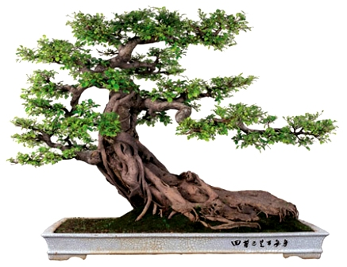

Cha bạn của tôi, tức cha K., có niềm đam mê với cây cảnh. Cả khu sân nhà xứ là một vườn cây. Những cây xanh được tỉa tót tỉ mỉ, uốn lượn theo từng thế rất đẹp. Cả những khóm hoa được trồng thành hàng. Khu này hoa hồng, khu kia hoa lan. Hương thơm của các loài hoa lúc nào cũng thoang thoảng. Tôi thì không được tài nghệ, khéo tay như thế, nhưng tôi cũng thích, cũng mê khu sân vườn này. Đời linh mục mà. Những thú vui trở thành một cách để chúng tôi khuây khỏa và nối kết với cuộc đời. Thú vui của tôi thì lại là sách vở, là con chữ. Tôi thích thơ.

* A! Cha B. đến rồi à? Cha chờ mình chút, thay bộ đồ rồi anh em mình dùng cơm. Tối nay cũng ở lại đây chơi chứ? Mình có sắp xếp phòng xong rồi.

Mười phút sau, tôi và cha K. đã ngồi bên bàn ăn. Mâm cơm cũng không to tát gì. Tôi và cha K. chung nhau cái tính thích ăn uống đơn giản. Bát canh cua, tô cà muối, thêm chút cá kho. Nay thấy có thêm đĩa thịt quay hành khá khéo. Ông bô đã về nhà. Nhà ông ngay gần đây. Có khách của cha xứ thì ông về nhà dùng cơm, để các cha tự nhiên. Mấy lần cha K. giữ ông lại đều không được.

Nhấp một ít rượu, tôi và cha K. vào bữa. Những câu hỏi thăm, những câu chuyện cứ thế đưa đẩy. Mãi đến gần giữa bữa ăn, tôi mới hỏi:

* Nay là ngày gì mà cha giải tội lâu thế?
* À. Cũng có là ngày gì đâu. Bà con cần xưng tội thì mình ngồi tòa thôi.
* Mình tưởng vẫn cho giải tội theo lịch?
* Lâu nay mình không giải tội theo lịch nữa rồi. Ngày nào trước lễ và sau lễ mình cũng ngồi tòa.
* Lạ đấy nhỉ?
* Cũng do một lần mình gặp chuyện – cha K. hơi trầm giọng lại.

Tôi thấy cha trầm ngâm thế, cũng ngồi yên nghe cha kể chuyện:

“Mùa Chay cách đây hai năm, một hôm mình ngồi tòa từ chiều. Mùa Chay nên người ta cũng đến xưng tội đông. Tới tận bảy giờ tối, mình mới đứng dậy, về nhà ăn tối. Sáng sớm hôm sau lại có lễ cho hội gia trưởng của giáo xứ nữa, nên mình định dùng cơm xong là đi nghỉ luôn. Mình với ông bô vừa ngồi vào bàn ăn thì có một người đứng thập thò ngoài cửa. Mình bảo ông bô ra hỏi có chuyện gì. Ông bô vào bảo ‘anh ta xin cha giải tội cho’. Mình mới đứng dậy ra gặp anh ta. Lúc ấy mới thấy đó là một người còn khá trẻ, chắc cũng trạc tuổi anh em mình thôi. Thấy mình ra, anh ta ngượng nghịu mãi mới nói:

* Con xin cha giải tội cho con. Con xin lỗi vì lên gặp cha muộn thế này.
* Lịch hôm nay cha giải tội đến bảy giờ tối. Giờ đã gần tám giờ, mai cha còn phải dâng lễ sớm nữa. Anh cứ về đi, sáng mai lễ xong cha vẫn ngồi tòa tiếp.
* Con…con…
* Ngại đông người hả? Nếu thế thì sáng mai vào đây, cha giải tội riêng cho cũng được. Thông cảm cho cha chút xíu. Sáng mai có thánh lễ sớm. Sáng mai anh quay lại nhé.

Anh ta chỉ “vâng” một tiếng rồi ra về, dáng người lùi lũi trong ánh sáng mờ mờ của sân nhà xứ. Lúc vào ngồi ăn, mình cố nhớ xem đó là ai. Từ ngày về nhận xứ, hình như mình cũng chưa gặp anh ta lần nào.

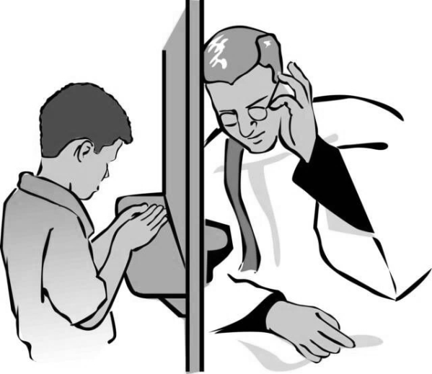

Sáng hôm sau, lễ xong mình ngồi tòa tới gần bảy giờ. Ăn sáng xong, mình cũng có ngồi đợi ở phòng khách cả buổi sáng hôm đó nhưng không thấy. Mình nghĩ chắc sáng nay anh ta có xưng tội rồi. Buổi trưa, lúc mình xuống ăn cơm trưa thì ông bô nói với mình:

* Chồng chị Minh, ở Giâu Ba mới gặp tai nạn đêm qua cha ạ! Qua đời rồi. Bệnh viện đang chuyển về nhà.
* Cha còn chưa gặp chồng chị ấy lần nào nhỉ?
* Là cái anh tối qua vào gặp cha đó ạ.

Tự nhiên lúc ấy, tim mình nghẹn lại. Khuôn mặt của người đàn ông mới chỉ hơn ba mươi tuổi như đang hiện ra ngay trước mắt mình, cảm tưởng với tay ra là có thể chạm vào. Gặp tai nạn đêm qua, tức là lúc mình ngồi tòa sáng nay, anh ta không có tới. Gặp tai nạn đêm qua, tức là anh ta chưa kịp xưng tội. Anh ta chết khi còn chưa kịp xưng tội lần cuối cùng. Bữa trưa hôm ấy, mình không dùng được tý nào. Mình bỏ dở, lên phòng luôn. Buổi tối, sau Thánh lễ, mình cùng mấy người trong Ban Hành giáo xuống thăm. Chị Minh đang ngồi thẫn thờ bên quàn của chồng. Hai đứa con, một lớp tám một lớp năm ngồi cạnh mẹ, ngơ ngác nhìn xung quanh. Chị Minh và hai đứa con thấy cha xứ và Ban Hành giáo tới, đứng dậy chào. Mình cũng chỉ dám gật đầu chào lại, không dám nhìn thẳng vào mắt người phụ nữ vừa mới mất chồng, nhất là hai cặp mắt của hai đứa nhỏ. Ông bố chồng mời mình vào nhà, tiếp chuyện:

* 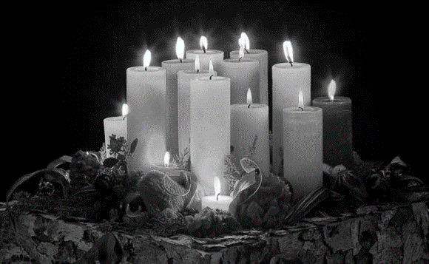Thằng con của con đi lái xe cả chục năm nay. Nghề lái xe cha ạ, dễ chung đụng khắp nơi. Mấy năm trước lòi thêm một đứa vợ bé ngoài Hải Phòng. Mấy năm ấy biệt tăm biệt tích không về gì tới quê. Đến khi con vợ bé đó bỏ đi, xách cả theo đứa con riêng thì mới dò dẫm về. Ơn Chúa, may sao vợ nó cũng không trách mắng hay bỏ rơi gì cả. Vợ nó tha thứ cho hết, rồi cũng động viên là đi xưng thú tội với Chúa. Nó cứ gàn đi, không chịu. Hôm qua nó phải chạy chuyến dài. Vợ nó mới bảo, đang mùa Chay, anh lên xưng tội rồi đi đâu thì đi. Cũng không hiểu sao mà lần này nó nghe lời vợ nó luôn. Chắc tối qua cha cũng có gặp nó.
* Lúc anh ấy lên, cha đang dùng cơm tối với ông bô.
* Giờ mọi chuyện thế này, cũng may là nó được vợ con tha thứ, kịp xưng tội với Chúa. Chỉ mong sao Chúa thương tha thứ cho.

Trong lúc ông bố chồng đang nói, mình cứ nhìn ra linh cữu anh ta. Đúng khuôn mặt của người đàn ông tối qua lên gặp mình. Khuôn mặt trên di ảnh ấy, tối qua có lúc ngượng nghịu, có lúc căng thẳng, có lúc buồn thiu thỉu trong cuộc gặp chốc lát ấy.

Mình với Ban Hành giáo ra đọc kinh cho anh ấy. Lúc rảy nước thánh lên quàn xong, mình tự hỏi: anh ấy hay mình mới là người cần tha thứ?”

Tôi nâng chén rượu lên, cho một hợp nhỏ vào miệng. Những giọt rượu vào tới đâu, nóng cay ở đó. Cha K. vẫn cứ trầm ngâm như thế. Giờ tôi đã hiểu vì sao cha không còn đặt lịch giải tội, cha có thể ngồi tòa giải tội đến muộn như thế.

Trong đầu tôi nảy ra hình ảnh cha K. đang ngồi bên tòa giải tội, dù trời đã rất khuya nhưng dòng người ngồi đợi vẫn xếp dài. Và, chẳng thấy trên gương mặt của cha có chút mệt mỏi hay tức giận gì cả. Một nụ cười vui tươi và bình an vẫn đang nở trên khuôn mặt của cha.

Hà Nội, ngày 15 tháng 06 năm 2020

Quang Hải

*http://www.giaophanhunghoa.org/*